## 全消し機能

全消しボタンを押すと以下のポップアップが表示されます。

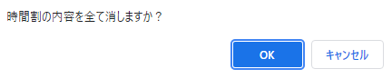

OKを押すと時間割がすべて消されます

1. 授業数チェック機能

授業数チェックボタンを押すと授業コマ設定タブにて設定された、授業ごとの授業数を使って現在の時間割と比較し、設定との差があった場合それをお知らせします。

設定との差がない場合

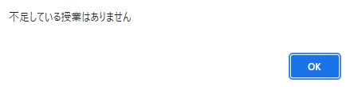

設定との差があった場合

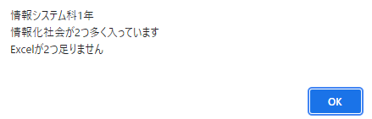

1. 教師・教室ごとの授業コマ設定での授業数の合計の表示
2. CSV・JSONファイルは時間割ソフトの入っているフォルダに保存することをお勧めします。
3. マクロの文字サイズ変更仕様の改変に伴う変更
4. JSONファイルでは時間割も保存できるようにした。
5. 選択授業重複時の重複している教師・教室の表示